Общая геология. Геология нефти и газа
Работу подготовил Карпов Сергей Владимирович
УдГУ, Нефтяной факультет
Ижевск, 2005 г.
1. Понятие о горных породах.
Горными породами называются плотные или рыхлые агрегаты, слогающие земную кору и состоящие из однородных или различных минералов и обломков других пород.
Горные породы образуются в результате геологических процессов, происходящих в недрах земной коры или на ее поверхности.
Горные породы делятся на три основные группы: Изверженные или магматические, осадочные и метаморфические. В данном случае рассмотрим все три варианта.
Магматические породы образуются в результате остывания и затвердевания магмы как на глубине, внутри земной коры, так и на земной поверхности после излияния. В зависимости от этого они делятся на глубинные, или интрузивные, и излившиеся или эффузивные. в свою очередь интрузивные породы также подразделяются на абиссальные т. е. застывшие на большой глубине и гипабиссальные, застывшие на небольшой глубине.
Эффузивные породы, не подвергшиеся изменению , называются кайнотипными, а претерпевшие изменения, более древние - палеотипными.
Магматические породы отличаются по химическому и минералогическому составу, а также по физическим свойствам.
Различие в химическом составе определяется содержанием кремнекислоты (SiO2) в породе. По этому признаку интрузивные и эффузивные породы разделяют на кислые(SiO2 75-65%); средние (65-52%) ; основные(52-40%) и ультраосновные (<40). Степень кислотности характеризуется также цветом и относительной плотностью породы. Цвет зависит от наличия таких цветных минералов в породе, как биотит, авгит и другие. Чем кислее породы тем они светлее.
В основных породах возрастает содержание темного силиката-авгита.
Поэтому они имеют темно-зеленый и даже черный цвет.
С уменьшением кислотности возрастает относительная плотность пород.
У кислых пород она 2, 5-3, 1; у средних 2, 7-2, 8; основные 2, 9-3, 1; ультраосновные 3, 1-3, 3.
Рассмотрим представителей магматических горных пород. : Например гранит, полевой шпат, кварц. .
Кварц –SiO2-стеклянный, н изломе жирный. Встречается белый, серый, безцветный. Разновидности: прозрачный-горный хрусталь, черный-марион, желтый-цитрин и др. Цвет черты –бесцветная, на изломе-раковина. Форма -призматические еристаллы, друзы, зернистые сплошные, скрытокристаллические массы. Плотность-2, 5-2, 8.
Имеет пьезоэлектрические свойства.
Признаки: Твердость, на изломе блеск, глинистых корочек не имеется. на гранях кристаллов поперечная штриховка.
Гранит : Светло-серый, красновато-серой пестрой окраски порода состоящая из полевых шпатов и имеющих светлую окраску и стеклянный блеск на плоскостях спаянности кристаллов.
Порода глубинная с кристаллической структурой и массивной текстурой.
Полевые шпаты: Ортоклазы K[ALSi3O8] окраска белая, серая, розовая, и др.
Порошок белый, блеск стеклянный, минерал твердый.
В группу входят также Микроклин, плагиоклазы, альбит и др.
Удельный вес-2, 6-2, 76.
Свойства группы минералов очень схожи.
Метаморфические горные породы:
Образовались в результате изменения осадочных или изверженных пород при метаморфизме с полным или значительным изменением минералогического состава , структуры и текстуры.
Метаморфизм в переводе с греческого языка означает(подвергнутый превращению) и связан с изменением структуры, минералогического и химического составов горных пород в земной коре под влиянием температуры, давлений и химических воздействий.
Под влиянием высокой температуры и давления изверженные породы превращаются в сланцевые, а осадочные породы приобретают кристаллическую структуру. Таким образом горные породы претерпивая изменения, приобретают новые свойства.
Метаморфические превращения осадочных горных пород начинаются на глубине3-5км. и усиливаются с глубиной под действием повышающихся температур и давлений.
Известно что на каждые 100м. верхней оболочки земного шара температура повышается примерно на 3 С.
К метаморфическим горным породам относятся ; кварциты, мраморы, яшмы, сланцы, кристаллические известняки и другие минералы.
У метаморфических пород структура кристаллически-зернистая, сходная со структурой изверженных пород, а параллельно-линейное расположение минеральных веществ подобно осадочным породам.
Приведем примеры ярких представителей данной группы:
Яшмы слагаются преимущественно халцедоном или смесью халцедона и кварца. В их составе наблюдается существенная примесь глинистого материала, оксидов железа, а в некоторых разностях присутствует органическое вещество.
Яшмы имеют яркие краски-красновато-коричневые различных оттенков, бурые, зеленые, пестрые.
Яшмы прочные, твердые породы с раковистым изломом. Плотность-до 2, 5г/см в кв.
Кварциты-состоит из кварца, полевой слюды, содержит примеси шпата.
Очень крепкое соединение, цвет серый, розовый, текстура массивная или полосчатая. Характерен мономинеральный состав. Порода кристаллически зернистая, характерен жирный блеск и раковистый излом, невысокий удельный вес.
Слоистость унаследована от осадочной породы(песка или песчаника), из которой он возник.
Мрамор-Имеет среднюю твердость и может иметь состав:
Кальцитовый, арагонитовый, доломитовый, магнезитовый. Структура слоистая, массивная, реагирует с HCL. Окраска различная.
Осадочные горные породы:
Образовались в результате осаждения органических и неорганических веществ на дне водных бассейнов и на поверхности Земли с последующим их уплотнением и изменением.
Мельчайшие частицы раздробленных водой и ветром изверженных пород, а также остатки животных и растительных организмов при осаждении образовывали слои и пласты.
Эти породы по способу образования подразделяют на обломочные(механич. осадки), породы химического и смешенного происхождения.
Осадочные горные породы-наиболее распространенные т. к. они покрывают около 75% всей Земной поверхности и составляют-10% массы Земной коры или как ее еще называют-литосферы.
Осадочные горные породы представляют для нефтяников особый интерес, поскольку с ними связаны подавляющее число залежей нефти и газа.
В мировой практике известны лишь отдельные случаи добычи нефти из изверженных и метаморфических пород.
В соответствии со способами образования осадочных горных пород, их можно и нужно описывать в определенной последовательности, а именно:
Обломочные породы образовались в результате разрушения, переноса и отложения мелких частиц разрушенных пород.
В соответстви со структурными особенностями обломочные горные породы подразделяются на крупнообломочные(псефиты), среднеобломочные(псаммиты), мелкообломочные(алевриты)и тонкообломочные(пелиты).
К обломочным горным породам относятся: Валуны, галечники, гравий, пески, песчаники, глины, аргелиты и глинистые сланцы.
Породы химического происхождения образовались в результате выпадения солей из водных растворов или в результате химических реакций в Земной коре. Эти породы разбиты на следующие группы:
Карбонатные, кремнистые, железистые галлойдные соли, сернокислые соли. Карбонатные породы-это известняки химического происхождения, солитовые известняки, известковые туфы, доломиты.
Кремнистые порды-это кремнистые туфы, которые образуются в результате выпадения аморфного кремнезита из воды горячих источников.
К группе железистых пород относятся различные железные руды(бурые железняки, железистые солиты).
К галлойдным солям относится каменная соль. Ангидрид и гипс относятся к группе сернистых солей.
К породам органического происхождения относятся известняки, мел, трепел и каустобоилиты.
Породы смешенного происхождения состоят из материалов обломочного, органического и химического происхождения. К породам смешенного происхождения относятся: Мергели, песчанные и глинистые известняки.
Глинистые минералы в чистом виде белые или безцветные, поэтому в отсутствии хлорофоров породы имеют белую окраску иногда с желтым или светло-серым оттенком. Бурый и красный цвета разной интенсивности и оттенков обусловлены присутствием окисных соеденений железа, присутствие повышенных количеств хлорита и зеленых гидрослюд часто придает породам серовато-зеленую окраску. Как правило порода насыщенная глинистыми слоями имеет мелкозернистую структуру.
В глинистых породах обнаружены почти все химические элементы.
Оксиды кремния и аллюминия в сумме состовляют не менеее 70% .
В заметных количесвах присутствуют : железо, кальций, магний, калий, натрий, титан и водород.
Содержание остальных элементов незначительно. Глинистые породы обладают рядом свойств и признаков, отличающих их от остальных осадочных образований. Глины могут размокать в воде, во влажном состоянии им свойственна пластичность. Глины способны поглощать воду преимущественно пресную и за счет этого значительно увеличиваться в размерах. При высыхании они растрескиваются, а в некоторых случаях превращаются в мелкую щебенку.
Карбонатные породы:
Известняк-основная часть-кальцит. Окраска весьма разнообразна, но преимущественно серая различной интенсивности. Нередко встречаются светло-серые известняки с желтым , бурым, зеленым или розовым оттенками. Нефтеносные известняки имеют черный или буровато- черный цвет.
Физические свойства известняков , в следствии различаются в составе, структуре и текстуре, изменяются в широком диапазоне , есть очень плотные, прочные и наоборот низкой плотности, пористые, не прочные.
Главнейшие примеси в известняках представлены доломитом, магнези- том, глинистыми минералами, тонкодисперсным органическим веществом
Реже присутствует алевритовый и песчаный материал.
Структура породы определяется различиями , такими как биоморфные, детритовые, силамовые, зернистые, обломочные и другие.
Химический состав СаО-55, 64% , МgО-0, 02%, СО2-43, 38%, SiO2-0, 16%, Al2O3 0, 07 %, P2O5-следы.
Доломиты-породы, преимущественно прочные низкопористые, нередко трещиноватые. Наиболее распространены хемогенные. Состав в основном минералы доломита и содержат примеси гипса, ангидрида, кальцита, глинистых частиц и др.
Химические свойства СаО-30, 4%; MgO-21, 9%; (CaMg(CO3)2-47, 7%СО2).
Окраска доломитов преимущественно светлая, голубовато-серая, серовато- желтая, кремовая зеленовато-серая. Встречаются и темно цветные, например, коричневато-черные и бурые нефтенасыщенные доломиты.
Мел-состоит преимущественно из кальцита, содержит незначительную примесь кремнозема, а иногда глинистого и даже обломочного материала.
Окраска породы-белая, иногда с сероватым или слабым буроватым оттенком.
Мел не прочен , легко поддается обработке ножом, стеклом, пачкает руки, высоко порист(40-50%), хорошо впитывает воду.
2. Сброс - есть разрывное нарушение, у которго висячее крыло относительно лежачего смещено вниз.
Сбросы образуются либо при перемещении одного крыла, либо при движении обоих крыльев в разных направлениях, либо при разноскоростном движении обоих крыльев в одном направлении.
При сбросе образуется образуется зона зияния. Поэтому скважины, пересекающие сброс, фиксируют выпадение части пластов из разреза.
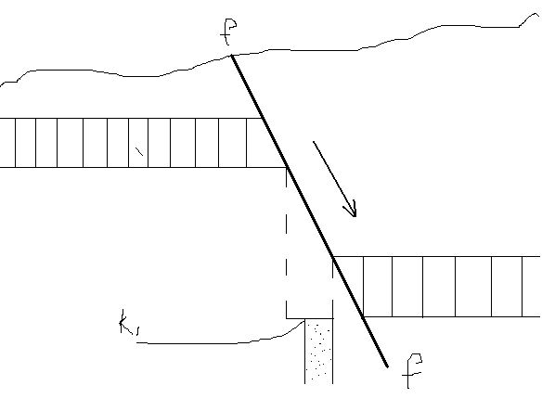
K1-зона зияния; f-f—сместитель.
Взбросом называется разрывное нарушение, у которого висячее крыло относительно лежачего смещено вверх.
В результате образуются зоны перекрытий, которые фиксируются в разрезе скважин повторением одних и тех же пластов.
У взбросов угол наклона сместителя всегда больше 60 градусов.

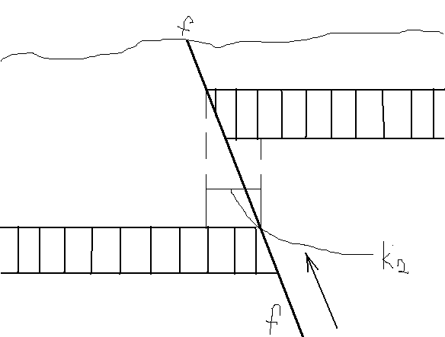
K2-зона перекрытия, f-сместитель.
Разрывные нарушения, по форме напоменающие взбросы, но с меньшими углами сместителя, называются надвигами:
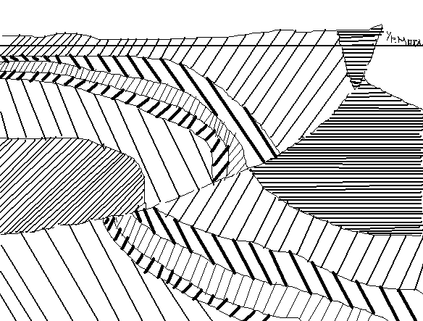
Сдвигом называется разрывное нарушение, при котором смещение пород происходит в горизонтальной плоскости.
Наряду с неречисленными, в природе встречаются более сложные разрывные нарушения: сбросо-сдвиги и взбросо-сдвиги. :
Блок-диаграмма сбросо-сдвига:
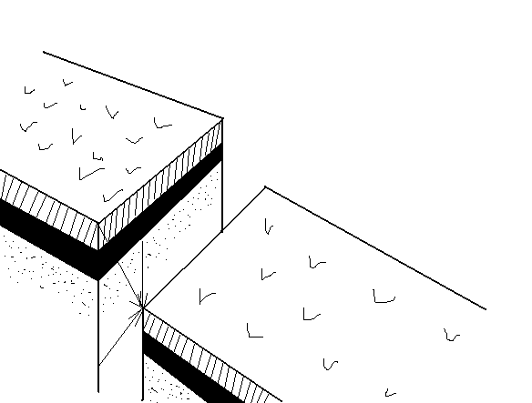
Грабеном называется блок горных пород, ограниченный разрывными нарушениями и опущенный относительно смежных с ним блоков.
К грабенам нередко приурочены речные долины, а на дне океанов- -подводные рифы(долины). Грабены часто ослажняют своды складок.
Они сопутствуют почти всем соляным куполам Северного Прикаспия.
Горстом называется ограниченный разрывными нарушениями блок горных пород, поднятый относительно смежных с ним блоков.
Горсты могут быть тесно связанны с антиклинальными складками, а также могут быть самостоятельными структурными формами.
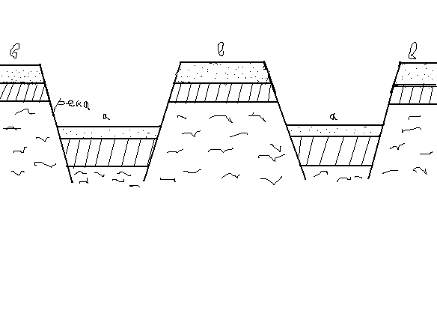
а –Горсты; в-Грабены;.
Простейшими видами складок являются антиклинали и синклинали
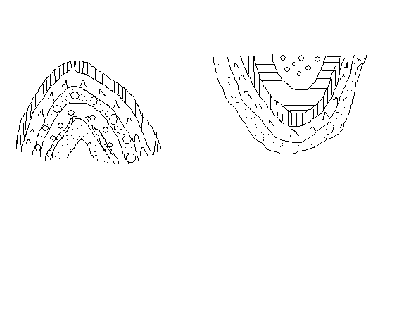
У антиклинали изгиб слоев обращен выпуклостью вверх, у синклинали выпуклостью вниз.
В каждой складке различают ее элементы. Боковые поверхности складки называются крыльями; зона , в которой сходятся крылья, характеризующаяся максимальной кривизной, -замком, или сводом складки; биссекторная плоскость угла между крыльями складки- -осевой плоскостью; линия пересечения осевой плоскости с замком- -шарниром, а проекция шарнира на поверхность Земли-осью складки.
Осевой поверхностью называют поверхность, проходящую через шарниры всех слоев, слогающих складку.
Толща горных пород, лежащая в перегибе антиклинальной или синклинальной складок, является ядром складки.
В ядре антиклинали залегают наиболее древние породы, в ядре синклинали-наоборот, наиболее молодые.
Окончания антиклинальных складок называют переклинальными, а синклинальных-центриклинальными.
Длиной складок считается расстояние между их переклинальными или центриклинальными окончаниями, шириной- расстояние между осевыми поверхностями в поперечном сечении, ограничивающими складку.
В складках , развитых в пределах складчатых областей, наблюдаются пластические перемещения некоторых горных пород, ведущие к увеличению мощности слоев на сводах складок.
Складки в этих областях расположены параллельными рядами, причем антиклинали чередуются с сопряженными с ними синклиналями, что соответствует полной складчатости.
По морфологическим признакам выделяют: линейные складки с соотношением длины к ширине более чем 10:1, брахиантиклинальные и брахисинклинальные складки с соотношением длины к ширине от 10:1 до 2, 5:1.
На окраинах складчатой области длина складок уменьшается и они могут иметь почти округлую форму (купола).
Брахиантиклинальная складка:
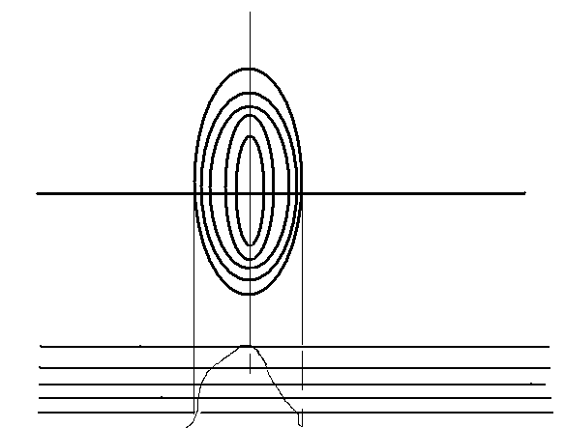
Тип структуры-морфологический, присущий платформенным областям, соотношение длины к ширине от5:1 и менее.
В этом особенность определения данной геологической структуры.
Методика построения сводного стратиграфического разреза.
Стратиграфия (от лат. stratum — настил, слой и . . . графия), раздел геологии, изучающий последовательность формирования геологических тел и их первоначальные пространственные взаимоотношения. Для этих целей в первую очередь используется возможность прослеживания пластов осадочных горных пород и изучение их фациальных изменений в бассейнах прошлых геологических эпох. Основное значение для установления одновозрастности изученных отложений имеет состав ископаемых организмов, находимых в осадочных толщах, отражающих необратимое развитие органического мира Земли . Поэтому Стратиграфия тесно связана с палеонтологией, а также с геохронологией — учением о хронологической последовательности формирования и возрасте горных пород, слагающих земную кору. Возникновение Стратиграфии связано со становлением геологии как науки; она послужила основой создания геологических карт и геохронологической шкалы.
Предмет и методы исследования Стратиграфии:
Основным положением в Стратиграфии является закон последовательности напластования, когда при нормальном залегании пластов каждый подстилающий пласт древнее покрывающего; исключение из этого правила наблюдается только в том случае, когда в результате тектонических деформаций первичное залегание пластов нарушается, и они могут оказаться перевёрнутыми. Пласты горных пород, отлагавшиеся в бассейнах прошлых геологических периодов, залегают в определённой последовательности, изучая которую можно составить стратеграфическую колонку . При сопоставлении этих колонок применяются различные методы, из них наиболее распространённым и надёжным является палеонтологический метод, основанный на необратимом прогрессивном развитии органического мира Земли. Палеонтологический метод может применяться только с учётом данных палеоэкологии.
По существу все группы ископаемых организмов могут быть использованы для целей стратиграфической корреляции; особенно большое значение имеют остатки мельчайших организмов, встречающихся в массовом количестве (фораминиферы, радиолярии, нанопланктон, диатомовые и др. ); даже небольшие куски осадочных горных пород содержат сотни и тысячи таких организмов, что особенно важно при определении возраста пород в кернах буровых скважин. Этими же особенностями отличается и применение споровопыльцевого анализа, который используется для определения возраста осадочных толщ всех подразделений фанерозоя . Палеонтологический метод имеет широкое применение во всей фанерозойской истории Земли. В более древних отложениях докембрия остатки животных встречаются крайне редко; в массовом количестве встречаются следы жизнедеятельности синезелёных водорослей, которые в 1960-е гг. начали с успехом использоваться для расчленения и корреляции карбонатных толщ верхнего докембрия; в более древних отложениях палеонтологический метод пока не применяется.
Ведущее значение для более древних отложений приобретают данные изотопных определений, основанные на радиоактивном распаде различных элементов (К, U, Pb), заключённых в минералах осадочных и магматических горных пород . Информация по изотопному возрасту осадочных пород довольно скудна. При калий-аргоновом методе датирования используются очень редкие калийные соли (карналлит) и обычный для осадочных пород глауконит. Рубидий-стронциевый метод определения применяется при исследовании разнообразных глинистых пород и кислых эффузивов; урано-ториевым методом датируются цирконы из эффузивов.
Значительно более полные данные о возрасте пород указанными методами могут быть получены для разнообразных интрузивных горных пород, внедрявшихся в осадочные толщи; основная трудность заключается в том, чтобы привязать эти точные цифры к стратиграфической колонке (для этих целей внимательно изучаются контакты интрузивного тела с осадочными слоистыми толщами). Во многих случаях истинный возраст интрузивных массивов может быть установлен только по результатам изотопных определений.
Из др. методов корреляции слоистых осадочных и вулканогенных толщ используются данные литологического и геохимического исследования (сопоставление по преобладанию тех или иных минералов или элементов) и различные геофизические методы разведки — данные палеомагнитных и электрокаротажных определений, которые применяются для сопоставления разрезов буровых скважин на разведочных площадях.
Стратиграфические подразделения и шкалы.
Применение всех методов корреляции дало возможность составить для всего земного шара общий сводный стратиграфический разрез, на основе которого установлена строгая иерархия стратиграфических подразделений. Такая система стратиграфических подразделений, или стратиграфическая шкала, была впервые утверждена на Международном геологическом конгрессе в Болонье в 1881. В середине 20 в. она была дополнена введением эонотемы — наиболее крупного подразделения стратиграфической шкалы, сформировавшегося в течение эона; применявшийся ранее термин «группа», обозначавший отложения, сформировавшиеся в течение эры, заменяется термином «эратема». С этими дополнениями и изменениями соподчинённость принятых подразделений имеет следующий вид (справа указаны соответствующие им геохронологическис подразделения):
Общие стратиграфические подразделения | Геохронологические подразделения
Эонотема | Эон
Эратема (группа) | Эра
Система | Период
Отдел | Эпоха
Ярус | Век
Зона (хронозона) | Время
Каждое из указанных стратиграфических подразделений отвечает естественному этапу развития Земли и её органического мира; они распознаются на всех материках и, как показало бурение, проведённое в 1970-х гг. , и в океанических впадинах. По мнению некоторых исследователей, ярусы геологические и зоны стратиграфические имеют только местное значение; это положение справедливо в тех случаях, когда ярус и зона выделяются на материале изолированных палеобассейнов, фауна которых развивалась обособленно и не была связана с Мировым океаном (например, неогеновые отложения Черноморско-Каспийского бассейна). Если за стратотип ярусов и зон берутся разрезы открытых океанических бассейнов, эти подразделения могут быть прослежены практически по всему земному шару.
Отделы, ярусы и зоны единой или общей стратиграфической шкалы не везде распознаются с желаемой точностью и не отражают местные особенности строения разрезов. Поэтому основой стратиграфической классификации во многих районах являются так называемые местные стратиграфические подразделения; если они имеют палеонтологическое обоснование и включают отложения, значительно изменяющие свой состав по простиранию, то выделяют горизонты. (примерно отвечающие по объёму ярусу или подъярусу) и лоны (локальные зоны). Наоборот, если ведущими при выделении местного подразделения являются особенности литологического состава горных пород, то в этом случае принимается особая система литостратиграфических подразделений; их соподчинение, принятое в России, следующее (справа указаны эквивалентные им подразделения, принятые в США):
Россия | США
Серия | Группа (group)
Свита | Формация (formation)
Пачка | Член (member)
Местные подразделения по своему объёму могут не отвечать подразделениям общей шкалы.
Основная проблема, стоящая перед современной Стратеграфией, — выяснение общей последовательности отложений, слагающих земную кору. Эта задача особенно актуальна для древнейших отложений докембрия. Новейшая (фанерозойская) история Земли (моложе 570 млн. лет) выяснена несравненно лучше, но и здесь предстоит работа по уточнению ныне принятого подразделения, созданию глобальных ярусных и зональных стратиграфических схем, а также построение детальных местных стратиграфических шкал и увязка их с общей шкалой.
Практическое применение. Стратеграфия является основой при регионально-геологических исследованиях, позволяющих понять особенности тектоники территории, определить направление поисков и разведки полезных ископаемых; особенно это относится к пластовым месторождениям (нефть, уголь, железные и марганцевые руды, фосфориты, бокситы, каменные и калийные соли, чёрные урансодержащие сланцы и др. ), которые строго приурочены к определённым стратиграфическим уровням. Без детального изучения стратиграфического разреза не могут быть составлены геологические карты и проведены различные инженерно-геологические работы.

